やさしさをはぐくむ福祉のまちづくり
ポスターコンクール作品募集

宇都宮市では，誰もが日常生活の中で手助け・見守り・声かけなどを自然に行えるよう，やさしさや思いやりをはぐくむ「こころのユニバーサルデザイン運動」を推進しています。
高齢者や子ども，障がいを持つ人などを含むすべての人が，お互いを尊重し合い，誰もが安心して暮らせる「福祉のまち」を目指し，みなさん一人ひとりの気持ちのこもったポスターを募集します！
『こころのユニバーサルデザイン運動』について
ユニバーサルデザインとは，「すべての人のためのデザイン」を意味し，高齢者や子ども，障がいを持つ人などを含むすべての人が利用しやすいよう，施設や製品を設計することです。
宇都宮市では，この「すべての人にやさしく」という考えが，私たち一人ひとりの心の中に根付くよう，やさしさや思いやりの気持ちをはぐくむ『こころのユニバーサルデザイン運動』を推進しています。

■ 応募資格

宇都宮市内に住んでいる，または通学している小学４年生～中学３年生

①小学生の部（小学４年生～６年生）

②中学生の部（中学１年生～３年生）

■ 規 格
51 cm
54 cm
38cm
四つ切

B３
《画用紙サイズ》
36cm
〔画用紙〕
・四つ切（約38cm×約54cm）又はＢ３（約36cm×約51cm）
・タテ・ヨコ使用，紙の色・質は自由
〔描画材料〕
・水彩，ポスターカラー，クレヨンなど自由
〔その他〕
・作品は自作・未発表のもので，応募は１人１点
・ポスターには，福祉のまちづくりに関するキャッチフレーズを必ず入れてください。
・規格外のものは審査の対象となりませんので，ご注意ください。

■ 募集期間

令和５年７月３日（月） ～ ９月７日（木）
－１－

■ 応募方法

４ページの「応募用紙」に必要事項を記入の上，ポスター裏面の右下へはがれないよう貼り，「問い合わせ先」の保健福祉総務課へ送付または持参してください。
※夏休みの宿題の場合は，小中学校を通して応募してください。

■ 表 彰
賞 名 | 小学生の部 | 中学生の部 | 賞 品 等
宇都宮市長賞 | １点 | １点 | 賞状，図書カード，  障がい者支援施設等製品
推進協議会長賞※ | １点以内 | １点以内
優 秀 賞 | ３点以内 | ３点以内
佳 作 | １０点以内 | １０点以内 | 賞状，障がい者支援施設等製品

※宇都宮市やさしさをはぐくむ福祉のまちづくり推進協議会長賞
上記各賞以外は，参加賞として，障がい者支援施設等製品をお渡しします。

・選考結果は，１０月以降に応募者全員へお知らせします。

・優秀賞以上は，１１月２３日(木・祝日)に開催する「宇都宮市民福祉の祭典」(会場：市役所)

において表彰を行います。
※新型コロナウイルス感染拡大の状況により，内容が変更になる場合があります。

・佳作以上は，１１月１３日(月)～１１月２３日(木)の「福祉のまちづくり啓発パネル展」(会場：市役所１階市民ホール)において展示します。
※宇都宮市民福祉の祭典表彰式終了時（午前１２時）までの展示となります。

■ 受賞記念品・参加賞

受賞記念品や参加賞として，『障がい者支援施設等製品』をご用意しています！

これは，障がいを持つ人が，一般企業等への就労に必要な知識や能力の向上のため，障がい者支援施設等での作業訓練の一環として，心を込めて一生懸命製作した製品で，各施設や市役所などで販売しています。
☆ ミヤリートートバッグ，ペンケース，ミヤリー巾着など ☆
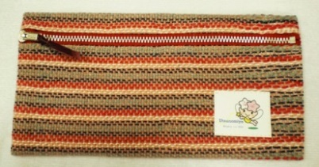
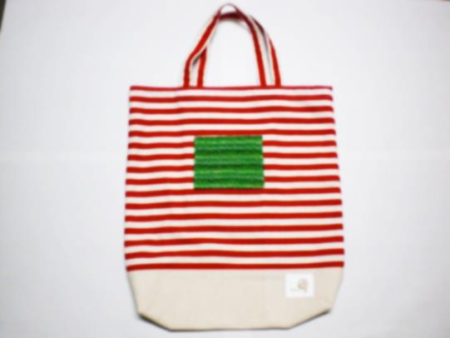

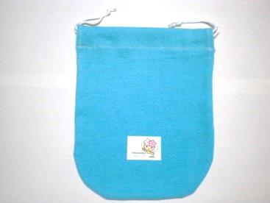

※写真はイメージです
－２－

－３－

■ そ の 他

・作品の使用権は宇都宮市に帰属するものとし，佳作以上の作品は，福祉のまちづくりの啓発事業に使用します。その際に，該当者の学校名・氏名等を公表します。

・取得した個人情報は，「宇都宮市個人情報保護条例」に基づき適正に取扱います。

■ 主催・後援

【主催】宇都宮市

【後援】宇都宮市やさしさをはぐくむ福祉のまちづくり推進協議会

宇都宮市教育委員会

■ 問い合わせ先

〒320－8540 宇都宮市旭１丁目１番５号

宇都宮市 保健福祉部 保健福祉総務課 企画グループ（市役所２階Ｄ５番窓口）

TEL 028－632－2930 FAX 028－639－8825

やさしさや思いやりあふれる「福祉のまち」を目指して，
みなさんの気持ちを，ポスターに描いてみましょう！
たくさんのご応募をお待ちしています。

■ 令和４年度 市長賞・推進協議会長賞 受賞作品
小学生の部
市長賞
姿川第一小学校 ６年 荒川 莉央奈さん

推進協議会長賞
姿川第二小学校 ４年 大森 千桜さん

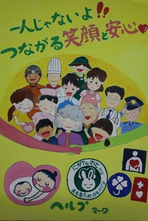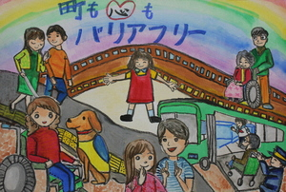
中学生の部
市長賞
宮の原中学校 ３年 品田 菜々美さん

推進協議会長賞
宮の原中学校 ２年 櫻井 彩加さん

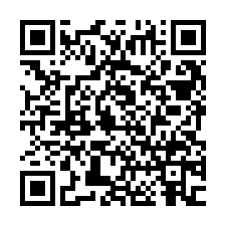
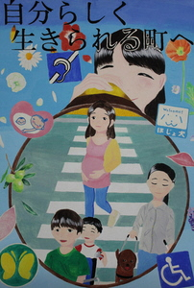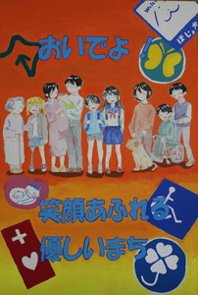
※これまでの入賞作品を市ホームページに掲載しています。

（ページID 1011880）

やさしさをはぐくむ福祉のまちづくり
ポスターコンクール 応 募 用 紙
ふりがな |  | 年 齢 | 性 別 |  | 電話番号
氏 名 |  | 歳 | 男・女 |  | （ ）
住 所 | 〒 －
学 校 名  －４－ |  |  |  | 学 年  (○をつける) |  | 小学４・５・６年  中学１・２・３年
※学校を通して応募する場合は，電話番号や住所については学校ものをご記入ください。
※必要事項を記入の上，ポスター裏面の右下に貼り付けてください。
－４－

